М.Маметова атындағы №6 жалпы білім беретін мектеп

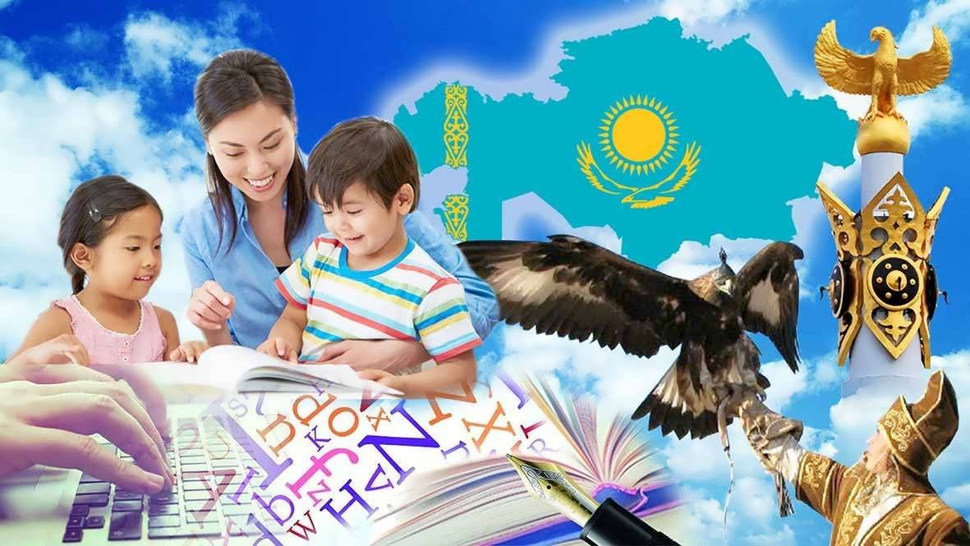

**«Тілім барда қазағым бар, халқым бар»**

тәрбие сағаты

Сынып жетекшісі: Манапова А.

Сабақтың тақырыбы: «Тілім барда қазағым бар, халқым бар»

Сабақтың мақсаты: Оқушылардың өз ана тіліне деген құрмет сезімін арттыру, тіл мәртебесін көтеру, таза сөйлеуге үйрету, өз ұлтына, еліне деген сүйіспеншілігін ояту. Ана тіліміздің тұғырының мықты болуына негіз қалаған бабаларымыздың өсиетін ұран ету, қазақ тілінің мәртебесін көтеру. Қазақстан мемлекетінде тұратын барлық халықтардың тілдерін құрметтеу.

1-жүргізуші: Армысыздар, ұлағатты ұстаздар мен оқушылар!

Ана тілім, жүрегісің анамның.

Жүрек-ана, мен өзіңнен жаралдым.

Сағат сайын саулығыңды тілеймін,

Сенсіз мынау керегі не ғаламның!

Сенің әрбір тынысыңмен күн кешем,

Сен арқылы тіршілікпен тілдесем.

2-жүргізуші: Бүгінгі Қазақстан Республикасының халықтарының тілдер мерекесімен құттықтаймыз.

1-жүргізуші: Тіл – қандай ұлтта, елде болмасын әрқашан қастерлі де құдіретті. Ол әрбір адамға ана сүтімен бірге еніп, қалыптасады. Тіл - әрбір елдің жаны.

2-жүргізуші: Осыдан тура 25 жыл бұрын – 1989 жылы 22 қыркүйек күні "Тіл туралы" заң қабылданған болатын. Бұл заңда Қазақ ССР-нің мемлекеттік тілі қазақ тілі, ал орыс тілі — ұлтаралық тіл деп бекітілген еді.

1-жүргізуші:

Тіл деген – алып мұхит түбі терең,

Піспегі толқын шашқан күбі ерен.

Қадірін тілдің сұра сақаулардан,

Көзіне жас алып бір күбірлеген.

Тіл деген – жарық жұлдыз аспандағы,

Арманның қиял жетпес баспалдағы.

Қадірін тілдің сұра мылқаулардан,

Көлінен ұшпай қалған қасқалдағы.

Тіл деген – адастырмас темірқазық,

Өрісі магнитінің өмірге азық.

Қадірін тілдің сұра кереңдерден,

Сөйлеуді арман еткен көңіл жазып.

Қасымбай Русланның орындауында Мұхтар Шахановтың сөзіне жазылған «Рух пен Тіл» әнін қабыл алыңыздар!

2-жүргізуші: Кешіміздің тізгінін көсемсөз шеберлеріне берейік!

1-жүргізуші:

Қазақпын мен, қазақтың бөлшегімін,

Қажеті не басқаның өлшемінің?

Қазақ деген жалғыз ұлт мен боламын,

Енді міне жетеді көпке үнім.

2-жүргізуші: «Қазақ елі» әнін қабыл алыңыздар!

Сахналық көрініс:

Оқушы (Нұрбек): Мен заманымда қандай едім? Мен ақын, шешен, ділмар бабаларыңның бұлбұлдай сайраған тілі едім. Мөлдір судай таза едім. Жырға соққан толқындай екпінді едім. Мен наркескендей өткір едім. Енді қандаймын? Кірленіп барамын, былғанып барамын. Жасыдым, мұқалдым. Мен не көрмедім? Маған әкеліп араб пен парсыны қосты. Бертін келе шүлдірлетіп ноғайды, былдырлатып орысты араластырды. Бір күндерде мені мүлде жоқ қылғысы келгендерде болды. Өліде үшбақы болғыр Абайға өкпем жоқ. Тіріде маған ара түсушілер аз болды. Мен жылы сөзді, алдымен айналып кетейін, осы күнгі Ахмет деген кісіден ғана естідім.

Төле би (Досжан): Жасыма! Уа, халқым! Көсіле шабар жерің бар! Тау көтерген елің бар, Қол бастайтын ерің бар. Атадан қалған сара жолың бар, Сөз қадірін біліңдер!

(Нұрбек):

Төңкеріске шейін көрмегенім қалған жоқ. Төңкеріс болмаса, бейшара қазақ менен айырылатын да шығар деп едім. Төңкеріс болды. Қазақтың көзі ашылды. Қазақтың көзі ашылған соң, менің де күнім туды ғой деп қуанушы едім. Молдалардың тілмаштардың қол жаулығы болудан құтылдым ғой деп ойлаушы едім. Оның үстіне қазақ тілі – мемлекеттік тіл болсын деген заң шықты. Төбем көкке төрт елі жетпеді. Бірақ не керегі бар, босқа қуанған екенмін...

Қазыбек би (Ернұр): Налыма! Біз қазақ деген мал баққан елміз. Бірақ ешкімге соқтықпай, жай жатқан елміз. Елімізден құт береке қашпасын деп, жеріміздің шетін жау баспасын деп, найзаға үкі таққан елміз. Ешбір дұшпан басынбаған елміз. Басымыздан сөзді асырмаған елміз!

(Нұрбек): Жанның бәрі теңдік алып жатқан кеңес үкіметінің тұсында менің бұтымды бұт, санымды сан қылып, кім көрінген созғылай бастады. Өзгені не қылайын, отаршылдық саясатын қолданбас-ау дейтін білім кеңесі екеш білім кеңесі де мені аямады.

Әйтеке би (Нұрдаулет): Тамыры суда тұрса да Уақыты жеткенде Қурамайтын құрақ жоқ. Тек жақсыдан өлмейтін сөз қалады.

1-жүргізуші: Қазір дүниеде 2796 түрлі тіл қолданылады. Қолданатын жан саны 50 миллионнан асатын тіл – 13. Егер бұл тілдерді қолданатын жан санының аз-көптігіне қарай тізсек, реті мынандай болады: қытай тілі, һинді-ордо тілі, ағылшын тілі, испан тілі, итальян тілі. Бұл тілдер 65 мемлекетте мемлекеттік тіл ретінде қолданылады. Дүниежүзінде ресми тіл саны алтау: қытай тілі, ағылшын тілі, орыс тілі, испан тілі, француз тілі, араб тілі.

2-жүргізуші: Жалпы 6 мыңға жуық тілдің 100-і ғана мемлекеттік деген статусқа ие болған. 1989 жылы «Тіл туралы» Заң қабылданғаннан бері қазақ тілі де осы мемлекеттердің қатарына кіргеніне қуаныштымыз.

1-жүргізуші: Көрермен қауымға тіл туралы қызықты деректерімізді бөлісіе кеткеніміз жөн сияқты. 2-жүргізуші: Ендеше, адамзат тарихындағы көп тілді меңгерген полиглот ғалымдар мен басқа да тіл туралы қызықты фактілерімізді естеріңізге сала жүріңіздер.

Береке: Шығыс ғұламасы Әл-Фараби 70-ке жуық тілді меңгерген. Ұлы Абай орыс-қазақ тілдерімен қатар парсы, араб тілдерін меңгерген. Орыс тілін орта жастан асып барып, кеш меңгерген.

Аяна: А.С.Пушкин француз, ағылшын, неміс, итальян, испан, латын, грек, славян тілдерін білген. Көне еврей тілін зерттеген. Луначарский испан тілін 57 жасында үйренген екен.

Каусар: Профессор Құдайберген Жұбанов көп тіл білген кісі. Тіпті ана тілімізді салыстырмалы жүйемен үйренуге де, зерттеуге де себі бар деп жапон тілін де игерген. Кибернетика “атасы” деп есептелетін Норберт Винер 13 тілді зерттеген.

Жанерке: Люксембург халқының түгелге жуығы төрт тілде еркін сөйлей алады, әсіресе, жастары. Ең бастысы, Люксембург балалары мектепке дейін төрт жастан бастап тегін ана тілінде, екінші сыныптан бастап француз тілінде оқиды. Ағылшын тілі алтыншы сыныптан басталады.

Бекболат: Дүниедегі барлық аударма шығармалардың 33% ағылшын тілінен аударылса, 15 % – француз тілінен, ал 1% неміс тілінен аударылады.

1-жүргізуші: Олай болса, құрметті оқушылар, тілді үйрену ешқашан кеш емес. Ол үшін тек ниет пен еңбектену ғана қажет.

2-жүргізуші: Бүгінгі кеш көңілдеріңізді біраз серпілтіп, тың мағлұматтар берді деген үміттеміз. Осымен тілдер мерекесіне арналған ««Тіл – халық қазынасы»» атты сабағымыз аяқталды. Қош, сау болыңыздар!